
ÇELİKKUBBE HAVA SAVUNMA SİSTEMLERİ YARIŞMASI KRİTİK TASARIM RAPORU

Takım Adı: Gökkalkan
Takım ID: 953397
Başvuru ID: 5013539

İÇİNDEKİLER
1. RAPOR ÖZETİ 3
2. TAKIM ŞEMASI 3
3. PROJE MEVCUT DURUM DEĞERLENDİRMESİ 4
4. SİSTEM TASARIMI (60 Puan) 4
4.1. Mekanik Tasarım (20 Puan) 5
4.1.1. Malzemeler 5
4.1.2. Üretim Yöntemleri 5
4.1.3. Fiziksel Özellikler 5
4.2. Elektronik Tasarım, Algoritma ve Yazılım Tasarımı (20 Puan) 5
4.2.1. Elektronik Tasarım Süreci 5
4.2.2. Yazılım Tasarım Süreci 6
4.3. Arayüzler (10 puan) 11
4.4. Sistem İşleyiş Senaryoları (10 puan) 13
4.4.1. Sistem Kullanım Durumlarının Tanımlanması 13
4.4.2. Sistem Mod ve Durumlarının Tanımlanması 14
4.4.3. Hata Durum Senaryoları 15
4.4.4. Davranış Modelleme Diyagramları 16
5. TEST (10 Puan) 22
6. GÜVENLİK (5 Puan) 22
7. TECRÜBE (5 Puan) 22
8. ZAMAN, BÜTÇE VE RİSK PLANLAMASI (5 Puan) 22
9. ÖZGÜNLÜK (5 Puan) 22
10. KAYNAKÇA (5 Puan) 22

1. RAPOR ÖZETİ

2. TAKIM ŞEMASI
SAYI | TAKIMDAKİ GÖREVİ | EĞİTİM SEVİYESİ | SINIF | ÜYE ROLÜ
1 | Teknik danışmanlık ve süreç takibi | Doç. Dr. | - | Danışman
2 | Takım yönetimi ve koordinasyonu | Lisans | 4 | Kaptan
3 | Atış mekanizması tasarımı | Lisans | 4 | Üye
4 | Kontrol sistemleri tasarımı | Lisans | 4 | Üye
5 | Teknik çizim ve parça üretimi | Lisans | 4 | Üye
6 | Atış mekanizması tasarımı | Lisans | 3 | Üye
7 | Ana platform tasarımı | Lisans | 3 | Üye
8 | Hareket aktarım mekanizmaları tasarımı | Lisans | 3 | Üye
9 | Yazılım mimarisi ve mod yönetimi | Lisans | 3 | Üye
10 | Görüntü işleme (tespit/takip) | Lisans | 3 | Üye
11 | Kontrol ve haberleşme yazılımı | Lisans | 3 | Üye
12 | Arayüz, telemetri ve test yazılımı | Lisans | 3 | Üye
Tablo 1. Gökkalkan Takım Görev Dağılımı

3. PROJE MEVCUT DURUM DEĞERLENDİRMESİ
Gökkalkan takımı olarak bu kritik tasarım raporunda, Ön Tasarım Raporu’nda ortaya koyduğumuz modüler hava savunma sistemi yaklaşımını mekanik, elektronik ve yazılım disiplinlerini birlikte kapsayan kritik tasarım seviyesine taşıdık.
Ön tasarımda sistemimizi operatör arayüzü, ana hesaplama birimi, kontrol kartı, görüntüleme birimi, hareket alt sistemi, güç dağıtım birimi ve güvenlik alt sistemi bloklarıyla tanımlamıştık. Bu kritik tasarım raporunda ise bu blokların birbirine verdiği mekanik sınırları ve yazılım arayüzlerini daha açık hale getirdik: mekanik tarafta polar/azimut yönlenme, rijitlik, titreşim azaltma, şarjör/imha mekanizması, muhafaza ve kablo yönetimi; yazılım tarafında ise manuel/otonom mod yönetimi, perception-backend-frontend ayrımı, güvenlik kapısı ve görev kayıtları önceliklendirildi.
Repo ve rapor içeriği hâlen dokümantasyon ve iskele ağırlıklıdır. Mekanik tarafta Ön Tasarım Raporu’ndaki taret, platform, mekanik aktarma, muhafaza ve dışarıdan tedarik edilecek bileşen kararları KTR için temel alınmıştır; nihai teknik resim, üretim toleransı, malzeme doğrulaması, prototip fotoğrafı ve ölçülmüş atış/titreşim verileri henüz eklenmemiştir. Yazılım tarafında ise operatör paneli, dry-run backend API, güvenlik sözleşmeleri ve test iskeleti üzerinden arayüz/güvenlik kanıtı üretilebilmektedir; gerçek sensör ve MCU entegrasyonu tamamlanmış gibi sunulmamıştır.
ÖTR’deki Karar | KTR Durumu | Değişiklik/Gerekçe
Modüler sistem blok mimarisi | Korundu ve disiplinler arası bağları netleştirildi | Operatör arayüzü, ana hesaplama birimi, kontrol kartı, kamera, hareket alt sistemi, güç dağıtımı ve güvenlik alt sistemi aynı sistem bütününde ele alındı.
Taret-platform ve hedef imha mekanizması | Ön tasarım doğrultusunda sürdürüldü | Polar/azimut hareket, rijitlik, titreşim azaltma, şarjör/imha mekanizması, muhafaza ve kablo yönetimi mekanik tasarımın ana doğrulama başlıkları olarak korundu.
Donanım ve güvenlik zinciri | Yazılım arayüzleriyle ilişkilendirildi | Raspberry Pi, MCU, motor/sürücü/enkoder, kamera, Acil Durdur ve güvenlik rölesi için beklenen komut/geri bildirim ilişkileri tanımlandı.
Yazılım mimarisi | Backend/ perception/ frontend ayrımıyla olgunlaştırıldı | Manuel/otonom görev yönetimi, hedef tespit-takip-sınıflandırma, güvenlik kapısı, donanım adaptörü ve telemetri/log sorumlulukları ayrıldı.
Acil Durdur ve güvenlik yaklaşımı | Sistem geneline yayıldı | Donanımsal kesme, mekanik emniyet, harekete yasak alan, atışa yasak alan ve yazılımsal komut engeli birlikte değerlendirilmiştir.
Görev senaryoları | KTR diyagram ve tablolarıyla güncellendi | Aşama 1 manuel, Aşama 2 otonom tespit-takip-imha, Aşama 3 dost-düşman + menzil kapısı olarak ayrıldı; mekanik hareket ve yazılım karar akışı birlikte gösterildi.
Tablo 2. Ön Tasarımdan KTR Sistem Tasarımına Geçiş

4. SİSTEM TASARIMI
Bu yazılım revizyonunda sistem tasarımının yazılım kapsamı güncellenmiştir. Mekanik ve elektronik ekiplere ait nihai teknik resim, prototip fotoğrafı, güç dağıtım şeması ve bağlantı kanıtları ilgili ekiplerin doğrulama kapsamındadır; bu bölümde yazılımın bu birimlerle kuracağı görev, güvenlik, sensör ve telemetri arayüzleri esas alınmıştır.
Sistem tasarımında ele aldığımız temel hususlar:
- Nihai taret boyutları ve malzeme/üretim kararlarını kesinleştirmek
- Atış mekanizması ve titreşim davranışını prototip üzerinde ölçmek
- Kamera yerleşimi ile hedef algı doğruluğunu birlikte doğrulamak
- MCU haberleşme protokolünü seçmek
- Acil Durdur ve güvenlik rölesi bağlantılarını nihai şemaya bağlamak
- Dost-düşman sınıflandırması için yeterli hedef görseli toplamak
- Menzil kapısını mekanik/kamera kalibrasyonuyla doğrulamak

Yazılım açısından sistem;
- Kamera verisini hedef adaylarına dönüştüren algı hattı,
- Görev aşamalarını ve modları yöneten backend çekirdeği,
- Güvenlik kapısından geçmeyen hareket/atış komutlarını engelleyen emniyet katmanı,
- Pan/tilt ve imha mekanizmasına komut aktaran donanım adaptörü,
- Operatöre görev durumunu gösteren arayüz,
- Ve tüm kritik olayları zaman damgalı kaydeden telemetri katmanlarından oluşur.
Katman | Sorumluluk
Perception | Kamera karelerinden hedef adayı, takip durumu, hedef tipi ve güven skoru üretir.
Backend görev çekirdeği | Mod yönetimi, aşama durum makinesi, angajman kabulü ve güvenlik kapısını işletir.
Donanım adaptörleri | MCU, pan/tilt, enkoder, Acil Durdur ve imha mekanizması arayüzlerini soyutlar.
Frontend | Operatör komutlarını alır, canlı görüntü ve görev/güvenlik durumunu gösterir.
Telemetry Logger | Puanlama, video kanıtı, hata ayıklama ve test tekrarları için olay kaydı tutar.
Tablo 3. Yazılım Odaklı Sistem Katmanları
Mekanik açıdan sistem;

- katmanlarından oluşur.
Katman | Sorumluluk
Tablo 4. Mekanik Odaklı Sistem Katmanları

4.1. Mekanik Tasarım
[Mekanik ekip girdisi: nihai taret, platform, şarjör, muhafaza, teknik resim, prototip fotoğrafı ve seçim gerekçeleri. Yazılım ekibi bu bölümde mekanik sınırların yazılıma verdiği açı, hız ve yasak bölge limitlerini kullanır.]

4.1.1. Malzemeler
[Mekanik ekip girdisi: malzeme listesi ve seçim gerekçeleri.]

4.1.2. Üretim Yöntemleri
[Mekanik ekip girdisi: üretim yöntemi, tolerans ve montaj bilgileri.]

4.1.3. Fiziksel Özellikler
[Mekanik ekip girdisi: nihai boyut, ağırlık ve hacim bilgisi. Şartname gereği her boyut 100 cm altında olmalıdır; 60 cm ve altı en uzun boyut ebat puanı için ayrıca değerlendirilir.]

4.2. Elektronik Tasarım, Algoritma ve Yazılım Tasarımı
Bu başlıkta yazılım ekibi sorumluluğu, elektronik tasarımın ayrıntılı devre/kart kararlarını üstlenmeden; yazılımın elektronik birimlerle kuracağı komut, geri bildirim, güvenlik ve telemetri arayüzlerini tanımlamakla sınırlıdır. Nihai kart, kablolama, sürücü ve güç dağıtımı seçimleri elektronik ekip girdisi olarak izlenmektedir.

4.2.1. Elektronik Tasarım Süreci
[Elektronik ekip girdisi: nihai kontrol kartı/MCU modeli, güç dağıtım şeması, Acil Durdur bağlantı şeması, pan/tilt sürücü fotoğrafları ve kablolama görselleri açık doğrulama kalemidir.]
Yazılım tasarımı, elektronik mimariyi iki seviyeli bir yapı olarak varsayar: yüksek seviye hesaplama birimi kamera, görev mantığı ve arayüzü çalıştırır; düşük seviye kontrol birimi ise pan/tilt hareket komutlarını, enkoder geri bildirimlerini, atış hattı izinlerini ve Acil Durdur girişini gerçek zamanlı olarak izler. Bu ayrım, şartnamedeki güvenli hareket/atış koşullarının yazılımda kontrol edilebilmesi ve gerçek donanım bağlanmadan önce mock donanım ile denenebilmesi için seçilmiştir.
Arayüz Noktası | Yazılımın Beklediği Bilgi/Komut | Güvenlik Etkisi | Durum
Kamera | Kare zamanı, görüntü çözünürlüğü, pozlama/kalibrasyon bilgisi | Hedef tespit gecikmesi ve takip kararlılığı doğrudan etkilenir. | Model seçimi doğrulanacak
Pan/tilt MCU | Açı komutu, hız limiti, encoder konumu, hareket tamamlandı/hata durumu | Harekete yasak alan ve limit aşımı yazılım tarafından kesilir. | Protokol seçimi açık
Acil Durdur hattı | Fiziksel buton aktif/pasif durumu ve sistem yeniden başlatma onayı | Aktifken hareket ve atış komutu üretilemez. | Elektronik doğrulama kalemi
İmha mekanizması | Ateşleme izni, ateşleme tetik komutu, ateşleme sonrası durum | Atışa yasak alan, mod ve hedef kapısı sağlanmadan tetiklenmez. | Mekanik/elektronik doğrulama kalemi
Telemetri/veri hattı | Zaman damgası, hedef, mod, güvenlik kilidi, komut ve hata kayıtları | Hakem değerlendirmesi, video kanıtı ve hata teşhisi için kayıt üretir. | Yazılım formatı tanımlandı
Tablo 5. Elektronik Birimlerle Yazılım Arayüz Varsayımları
MCU haberleşmesi için ilk seçenek seri haberleşme (pySerial) olarak tutulmuştur; motor sürücü/enkoder topolojisi CAN tabanlı bir hatta ihtiyaç gösterirse python-can adaptörü aynı donanım soyutlama katmanına eklenebilir. Bu karar, uygulama kodunun haberleşme detaylarına bağımlı kalmaması ve gerçek donanım gelmeden backend/hardware_mock altında aynı komutların simüle edilebilmesi için alınmıştır.

4.2.2. Yazılım Tasarım Süreci
Yazılım tasarımı iki yüzeyli bir yapı olarak planlanmıştır: Python tabanlı backend görev çekirdeği ve React + Vite + TypeScript tabanlı operatör paneli. Backend; mod/aşama yönetimi, angajman mantığı, Safety Gate, dry-run hardware adapter ve telemetri kayıtlarını yönetir. Operatör paneli ise yalnızca yüksek seviyeli komut niyeti gönderir; motor veya imha hattını doğrudan enerjilendirmez. Her hareket veya atış kararı, donanıma gönderilmeden önce backend Safety Gate tarafından denetlenir.
Bileşen | Seçilen/önerilen teknoloji | Seçim gerekçesi
Ana dil | Python 3.x | Backend görev çekirdeği, dry-run API, OpenCV entegrasyonu ve pytest testleri için ortak ekosistem.
Operatör paneli | React + Vite + TypeScript; masaüstü app-window launcher | Mevcut repo ile uyumlu çalışan panel; aşama/tur, SensorFrame replay, Safety Gate, FireIntent, readiness ve kayıt/replay yüzeylerini tek ekranda gösterir. Native/kiosk ihtiyacı doğarsa aynı backend sözleşmelerini kullanan ayrı bir masaüstü kabuk değerlendirilebilir.
Görüntü işleme | OpenCV öncelikli; YOLO/Hailo opsiyonel | Şartname hedefleri renk/şekil/maket tabanlı olduğundan açıklanabilir ilk çözüm; model tabanlı yaklaşım veri ve gecikme ihtiyacına bağlı.
Kamera hattı | Picamera2 veya OpenCV VideoCapture | Raspberry Pi uyumu ve düşük gecikmeli kare akışı. Global shutter ihtiyacı saha testinde değerlendirilecek.
Donanım haberleşme | pySerial, python-can veya Ethernet adapter; gerçek seçim MCU/sensör arayüzüne göre | Backend Hardware Adapter soyutlaması aynı kalır; kesin protokol elektronik entegrasyonla netleşir.
Test | pytest + hardware_mock + kayıt tekrar oynatma | Güvenlik kapısı ve görev akışlarını gerçek donanımdan önce doğrulama.
Log/telemetri | pytest + Vitest + Playwright; dry-run telemetry/replay | Safety Gate, API sözleşmeleri, UI görev akışı ve rapor/video kanıtı için otomatik ve tekrarlanabilir doğrulama.
Tablo 6. Yazılım Teknoloji Seçimleri

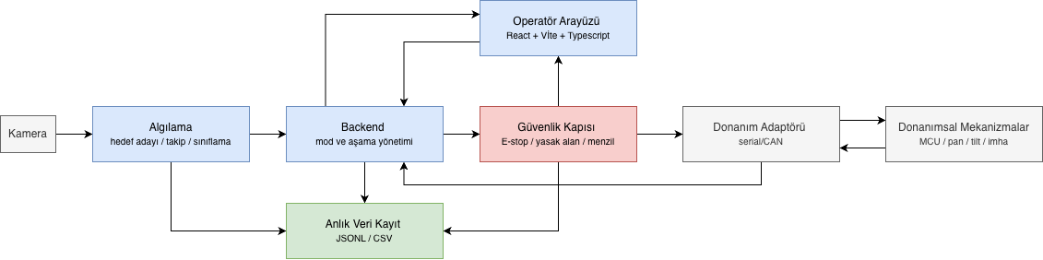
Şekil 1 - Yazılım blok şeması

Modül | Temel görev | Girdi | Çıktı
mode_manager | Manuel/otonom mod geçişlerini kullanıcı denetiminde tutar. | Operatör komutu, sistem durumu | Aktif mod, geçiş reddi nedeni
mission_state_machine | Aşama 1/2/3 görev kurallarını ve tur/süre durumunu yönetir. | Mod, hedef/iz, komut, süre | Görev durumu, hedef önceliği
perception_pipeline | Hedef adayı, iz ve sınıflandırma bilgisi üretir. | Kamera karesi, kalibrasyon | TargetObservation, TrackState
engagement_manager | Hedefe yönlenme ve atış kabul kararını üretir. | TrackState, aşama, menzil, hedef tipi | EngagementRequest
safety_gate | Hareket/atış komutlarını güvenlik koşullarına göre geçirir veya engeller. | E-stop, yasak alanlar, mod, hedef kapısı | Allowed/Blocked + gerekçe
hardware_adapter | Komutları pan/tilt ve imha mekanizmasına aktarır. | Güvenli komut | MCU mesajı, geri bildirim
telemetry_logger | Görev ve güvenlik olaylarını kaydeder. | Tüm modül olayları | JSONL/CSV kayıt
Tablo 7. Yazılım Modül Sorumlulukları

Algoritma-1 Güvenlik Kapısı Karar Mantığı: Hareket veya atış komutu, donanım adaptörüne iletilmeden önce tek bir karar fonksiyonundan geçirilir. Acil Durdur aktifse, hedef yasak bölgede ise, mod komuta izin vermiyorsa veya Aşama 3 menzil/kimlik kapısı sağlanmıyorsa komut engellenir ve gerekçe telemetriye yazılır.
Adım | Koşul | Karar/çıktı
1 | Acil Durdur aktif | Hareket ve atış BLOCKED_ESTOP; mevcut hareket komutu sıfırlanır.
2 | Komut hareket ve hedef/eksen harekete yasak alanda | BLOCKED_MOTION_ZONE; pan/tilt adaptörüne komut gönderilmez.
3 | Komut atış ve hedef atışa yasak alanda | BLOCKED_FIRE_ZONE; imha hattı tetiklenmez.
4 | Manuel modda otonom atış isteği | BLOCKED_MODE; kullanıcı onayı olmadan atış yok.
5 | Aşama 3’te dost hedef veya menzil kapısı dışında hedef | BLOCKED_TARGET_GATE; hedef izlenebilir ama ateşlenmez.
6 | Tüm koşullar sağlandı | ALLOWED; komut zaman damgasıyla donanım adaptörüne iletilir.
Tablo 8. Güvenlik Kapısı Algoritma Karşılığı

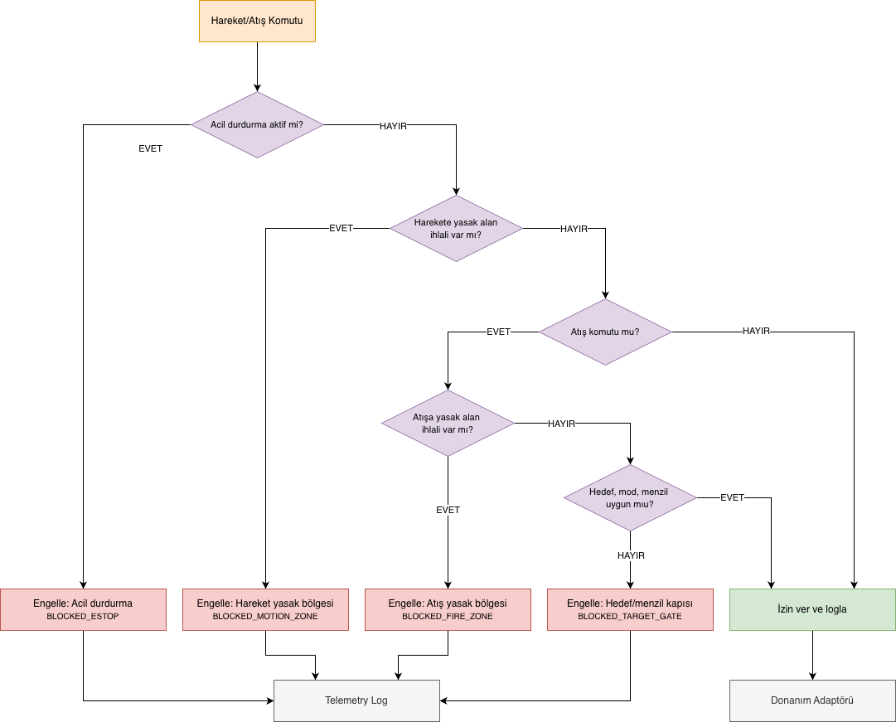
Şekil 2 - Güvenlik kapısı akışı

Algoritma-2 Hedef Tespit ve Takip: İlk yazılım sürümü kamera karesi üzerinde renk/şekil tabanlı aday çıkarımı, alan/konum filtreleri, merkez noktası takibi ve basit hız tahmini yaklaşımına dayanır. Aşama 2’de hedef tipi sınıflandırması şartnameye göre beklenmediğinden takip ve tur içinde imha önceliği yeterlidir; Aşama 3’te hedef tipi ve dost-düşman etiketi karar zincirine eklenir.

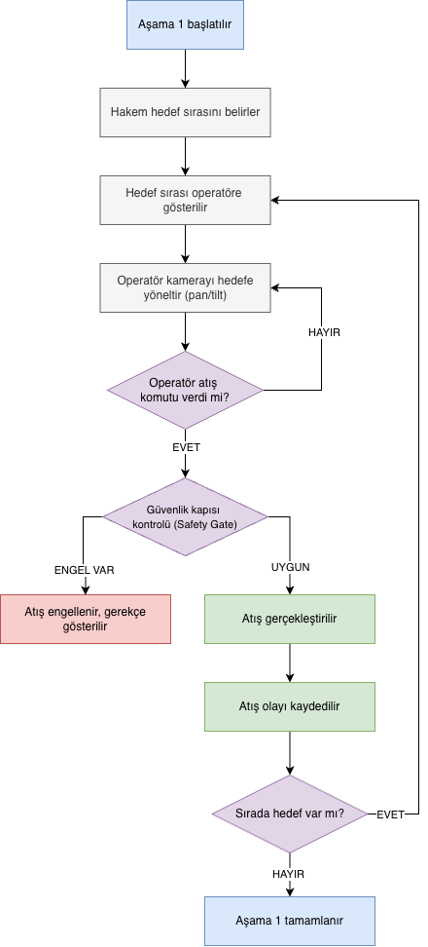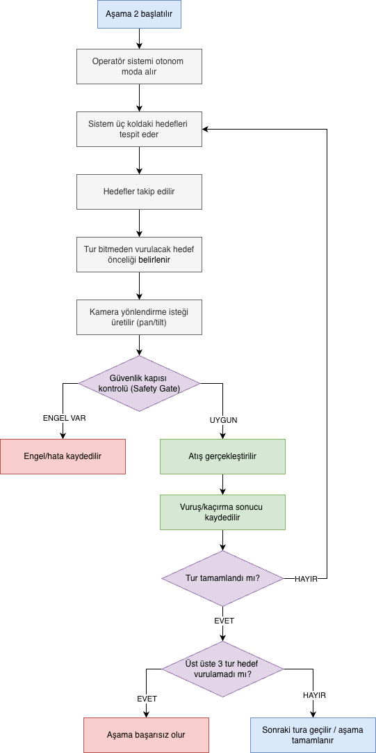
Şekil 3a - Aşama 1 manuel akış; Şekil 3b - Aşama 2 otonom takip/imha
Aşama | İşlem | Çıktı/Not
Kare alma | Kamera zaman damgası ile kare alınır; gecikme ölçümü tutulur. | FrameEvent
Ön işleme | ROI, renk uzayı dönüşümü, gürültü azaltma ve eşikleme uygulanır. | Aday maskeleri
Aday çıkarımı | Kontur/şekil/alan oranı ile hedef adayları süzülür. | TargetObservation
Takip | Merkez, hız ve son görülme zamanı ile iz sürekliliği kurulur. | TrackState
Sınıflandırma | Aşama 3 için renk/şekil/model skoru ile dost-düşman ve tip atanır. | TargetClass + confidence
Angajman | Hedef tipi, menzil ve güven skoru görev kuralıyla karşılaştırılır. | EngagementRequest veya bekleme
Tablo 9. Algı ve Takip Algoritma Akışı

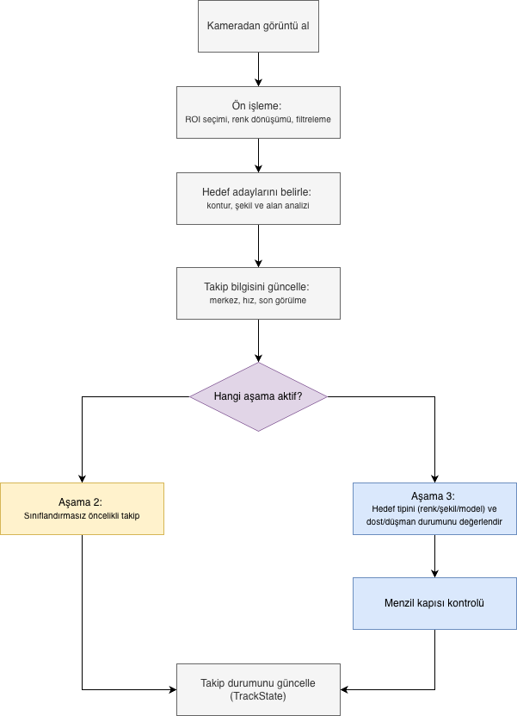
Şekil 4 - Hedef tespit/takip akışı

Algoritma-3 Angajman Kabulü: Aşama 1’de hedef sırası zarfla verilen sıraya göre kullanıcı arayüzünde gösterilir ve atış kullanıcı komutuyla başlar. Aşama 2’de parkurdaki hedefler tip ayrımı yapılmadan takip edilir. Aşama 3’te yalnızca düşman hedef için ve şartnamedeki menzil aralıklarında ateşleme isteği üretilebilir: F16 için 10-15 m, Helikopter/Balistik Füze için 5-15 m, Mini/Micro İHA için 0-15 m.
Mevcut yazılım kanıtları repo içinde izlenebilir durumdadır: backend operatör API iskeleti backend/src/gokkalkan_backend/operator_api.py ve operator_http_server.py altında; operatör paneli frontend/src/OperatorPanel.tsx altında; UI-backend mesaj sözleşmeleri frontend/src/operatorContracts.ts ve operatorApiClient.ts altında; güvenlik ve görev simülasyonu testleri frontend/src/*test.ts ile tests/test_operator_api.py altında tutulmaktadır. Perception ve gerçek sensör adapter kaynakları canlı donanım seçimine bağlı açık geliştirme alanıdır.
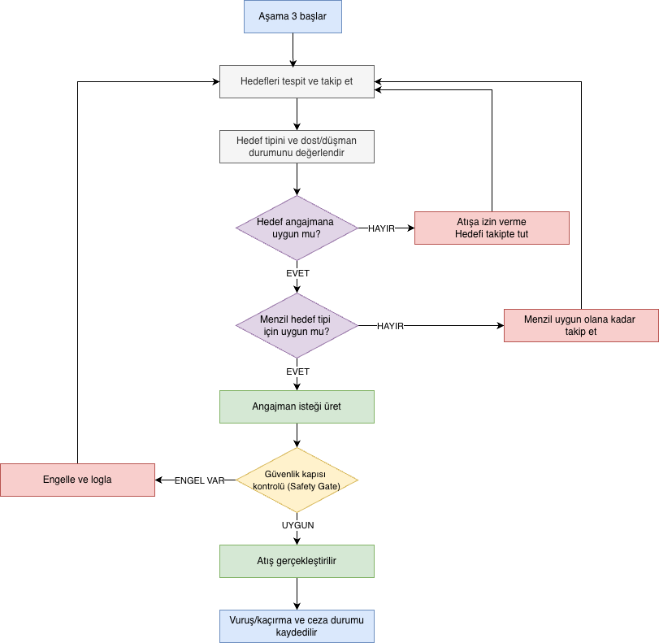
Şekil 5 - Aşama 3 dost-düşman + menzil kapısı aktivite diyagramı

4.3. Arayüzler
Gökkalkan arayüzleri kullanıcı arayüzüyle sınırlı değildir. Bu revizyonda yazılım arayüzleri; operatör paneli, perception-backend mesajları, backend-donanım komutları, güvenlik sinyalleri, telemetri/log dosyaları ve video kanıtı için gösterilecek durum çıktıları olarak ele alınmıştır.
Arayüz | Kullanan taraf | İçerik | Kritik gereksinim
Operatör Paneli | Takım operatörü | Canlı/dry-run durum, aşama/tur, mod seçimi, SensorFrame görünümü, hedef izi, Safety Gate, FireIntent, manual aim, readiness ve kayıt/replay. | UI doğrudan motor veya imha hattını sürmez; komutlar backend Safety Gate tarafından yetkilendirilir.
Perception API | Perception -> backend | Hedef adayı, iz kimliği, merkez, hız, tip, dost-düşman etiketi, güven skoru, tahmini menzil | Aşama 2 takip; Aşama 3 hedef tipi/dost-düşman ve menzil kapısı.
Mission API | Frontend/perception -> backend | Mod geçiş isteği, görev aşaması, hedef önceliği, angajman isteği | Mod geçişleri kullanıcı denetiminde olmalı.
Hardware API | Backend -> MCU/adapter | Açı/hız komutu, dur komutu, ateş izni/tetik, durum sorgusu | Güvenlik kapısı geçmeden komut gönderilmez.
Safety API | E-stop/yasak alan -> backend/UI | Acil Durdur, harekete yasak alan, atışa yasak alan, hata nedeni | Aktif güvenlik kilidi kullanıcıya görünür ve komutu engeller.
Telemetry API | Tüm modüller -> kayıt | Zaman damgası, mod, hedef, komut, güvenlik sonucu, hata ve atış olayı | Hakem/video kanıtı ve test tekrar oynatma için tutulur.
Tablo 10. Sistem Arayüzleri

Mesaj | Alanlar | Üreten | Tüketen
StageRequest / ModeRequest | stage, round, requestedMode, operatorId, timestamp, reason, dryRun | Operatör Paneli | Backend API / mission state
TrackState / SensorFrame | trackId, rangeM, bearingDeg, targetType, friendFoe, confidence, source, quality, timestamp | Perception / Sensor Adapter / dry-run replay | Backend, Operatör Paneli, Telemetry Logger
ManualAimCommand / FireIntent | panDeltaDeg, tiltDeltaDeg, rateLimitDegPerSec, deadmanActive, targetId, operatorConfirm, dryRun | Operatör Paneli | Backend Safety Gate
SafetyStatus | estop, motion_zone_ok, fire_zone_ok, mode_ok, target_gate_ok, block_reason | safety_gate | UI, telemetry_logger
HardwareCommand | command_type, pan_angle, tilt_angle, speed_limit, fire_enable, sequence_id | hardware_adapter | MCU
TelemetryEvent | event_type, timestamp, actor, state, payload, result | all modules | JSONL/CSV log
Tablo 11. Yazılımsal Mesaj Arayüzleri
Operatör arayüzünde Türkçe görev dili kullanılır. Ana ekranda canlı görüntü ve hedef kutusu, aktif mod, aşama/tur/süre bilgisi, hedef sırası, atış izni durumu, Acil Durdur durumu, harekete/atışa yasak alan kilidi, son komut ve son hata nedeni aynı ekranda görülebilir olmalıdır.
Operatör arayüzü bu revizyonda mevcut çalışan React + Vite + TypeScript paneli üzerinden anlatılmaktadır. Panel; aşama/tur seçimi, mod seçimi, SensorFrame tabanlı radar/LiDAR replay görünümü, hedef tipi ve dost-düşman yorumu, Safety Gate gerekçesi, manual aim niyeti, FireIntent, hardware mock sonucu, readiness ve kayıt/replay yüzeylerini gösterir. Aşağıdaki ekran görüntüleri çalışan dry-run arayüzünü, ham sensör görüntüleme yüzeylerini ve Acil Durdur kilidini belgelemektedir; saha sensörü ve final kontrol istasyonu kanıtları fiziksel entegrasyon doğrulama çıktısıdır.
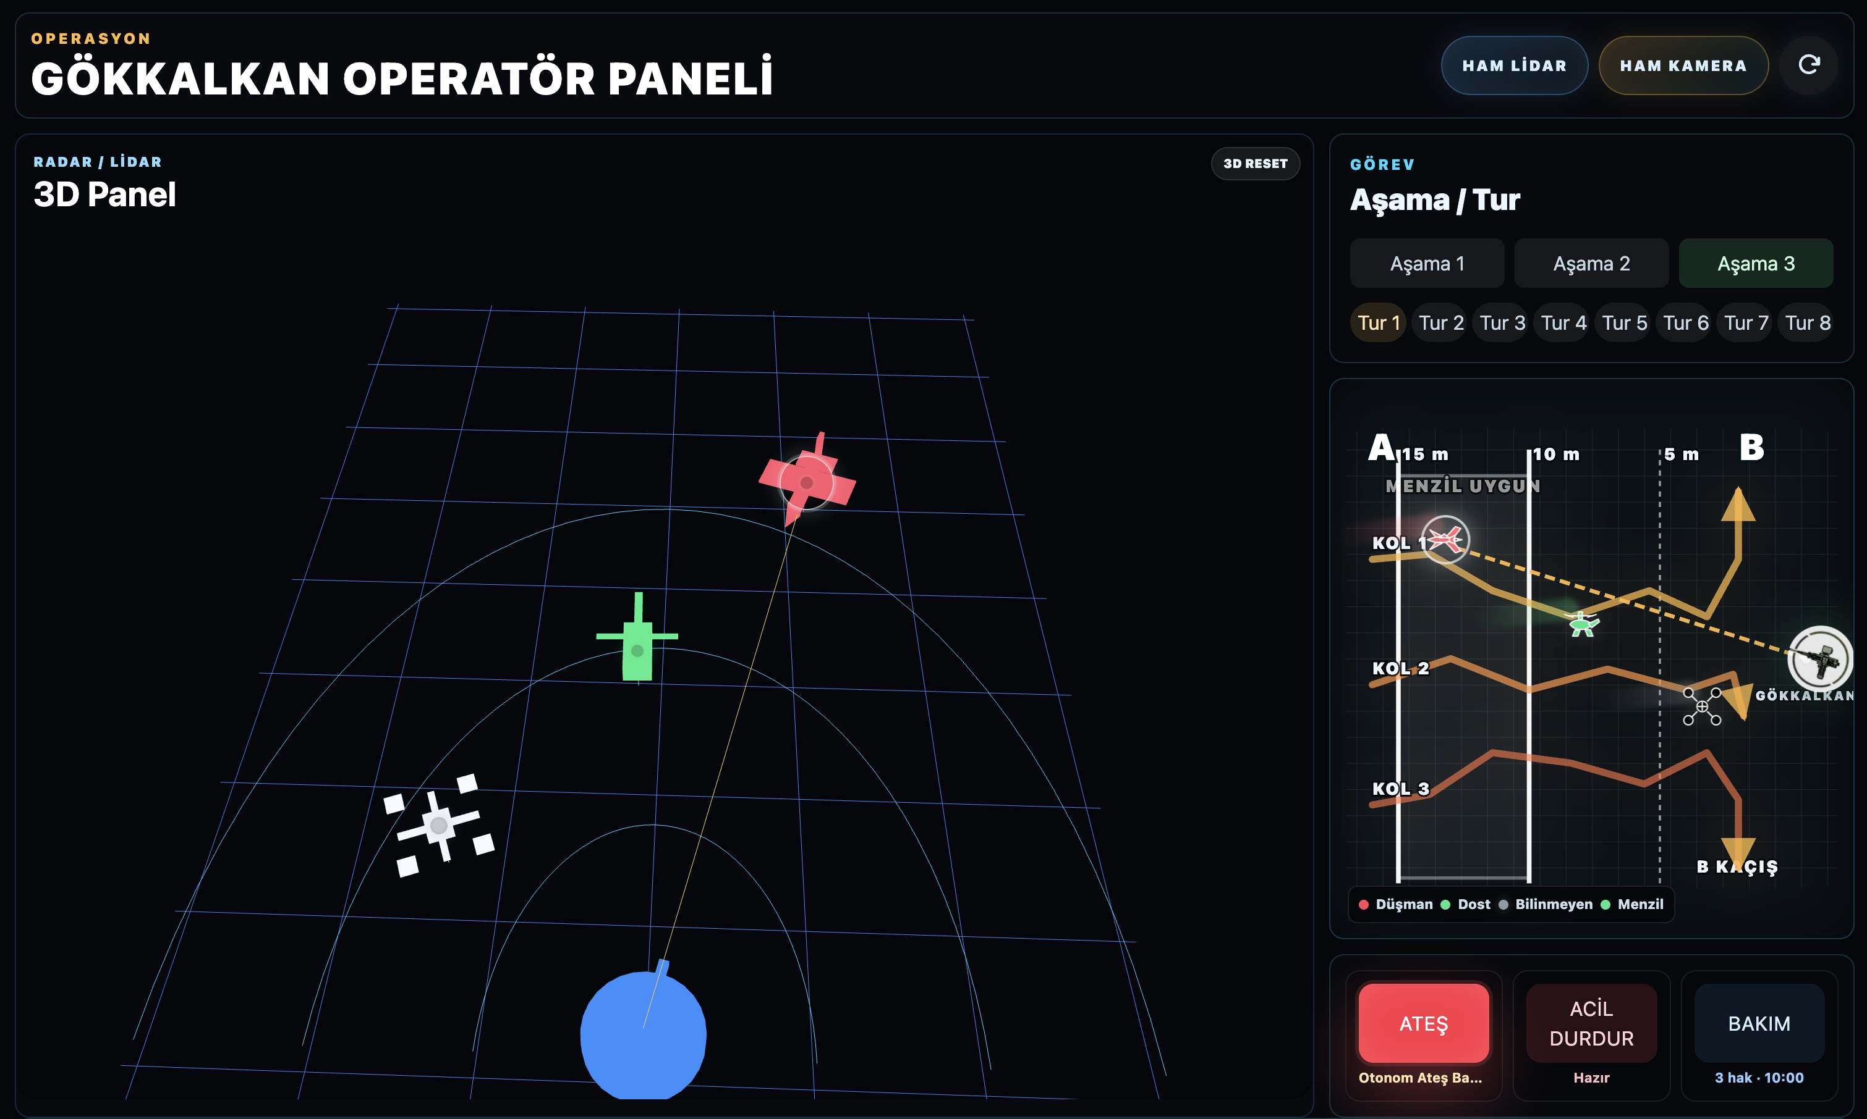  Şekil 5a - Operatör paneli - Aşama 3 görev durumu | 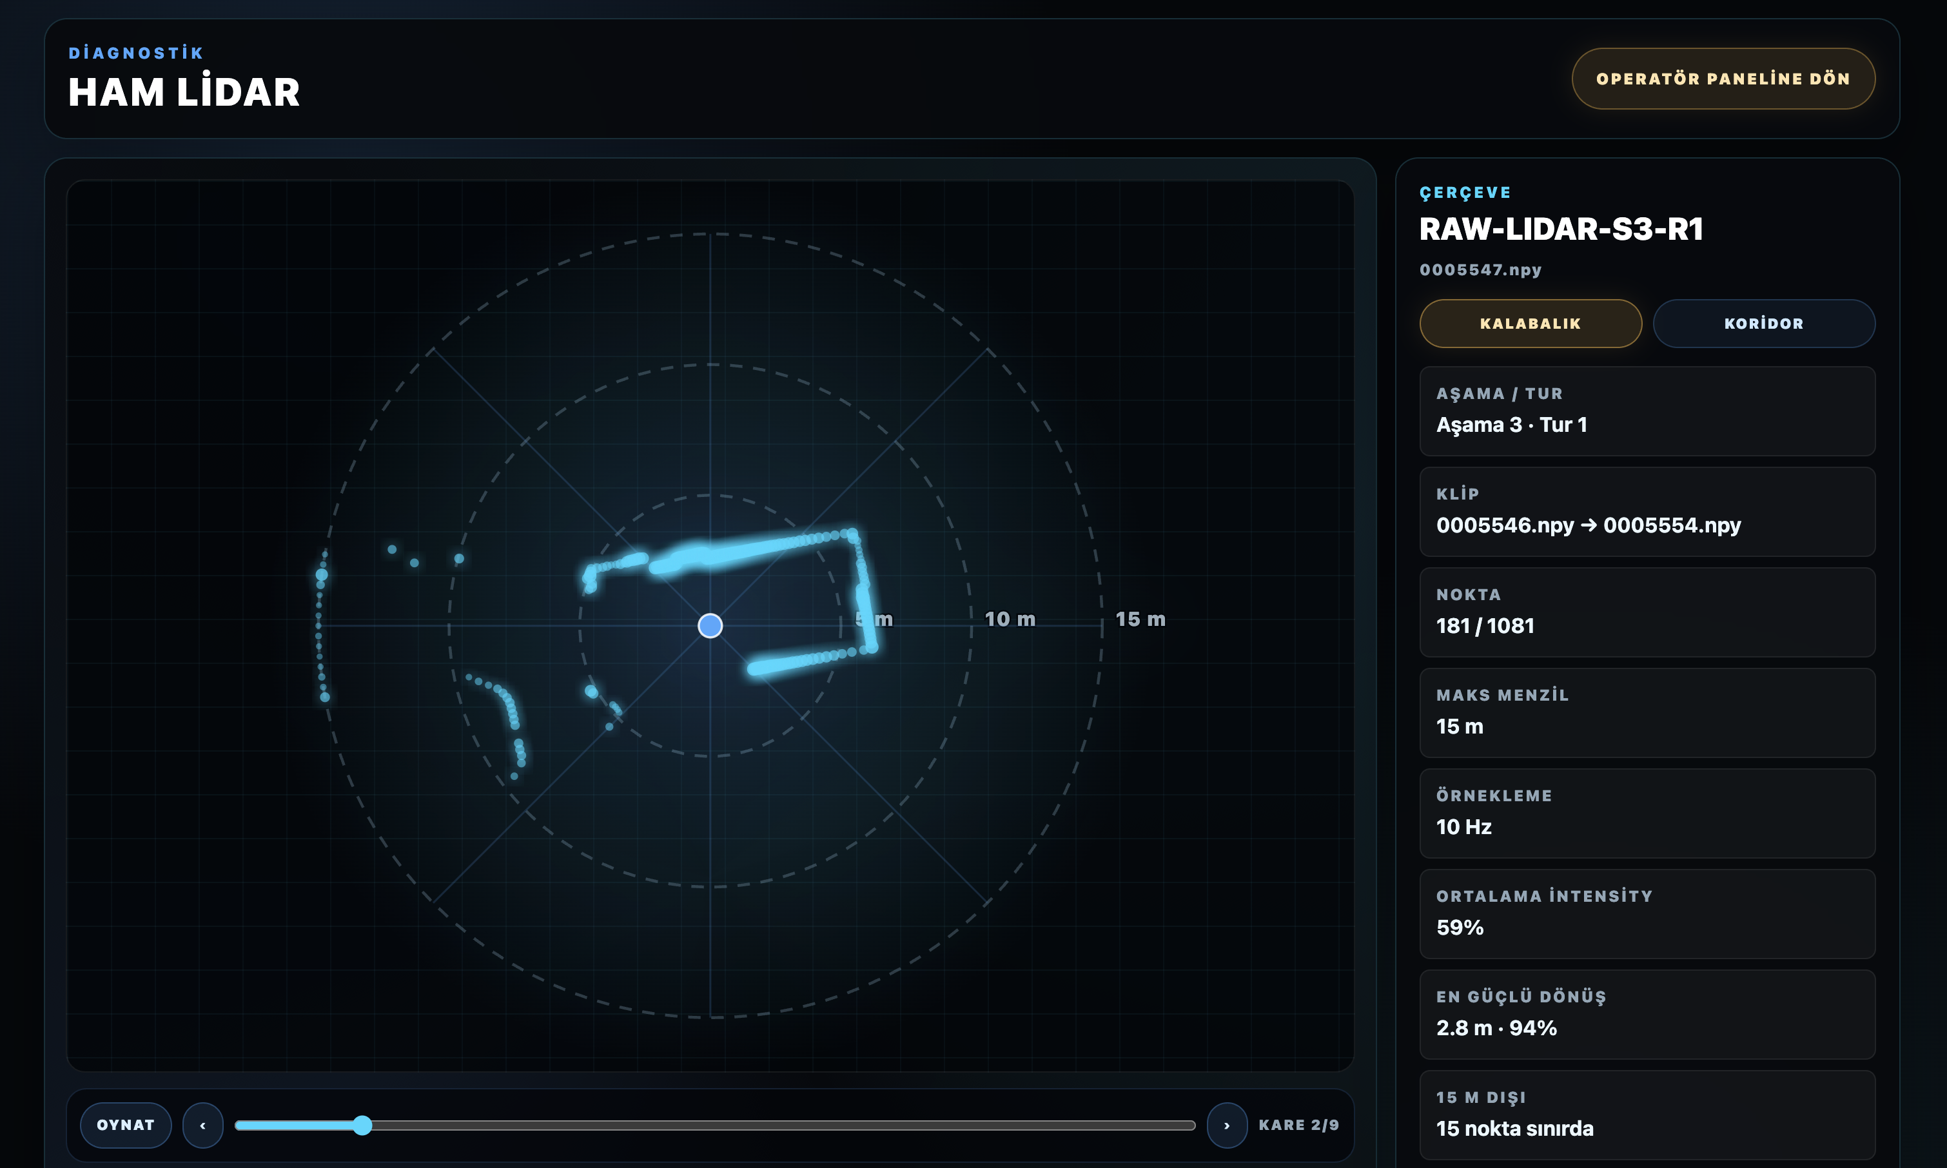  Şekil 5b - Ham LiDAR nokta bulutu ve çerçeve bilgisi
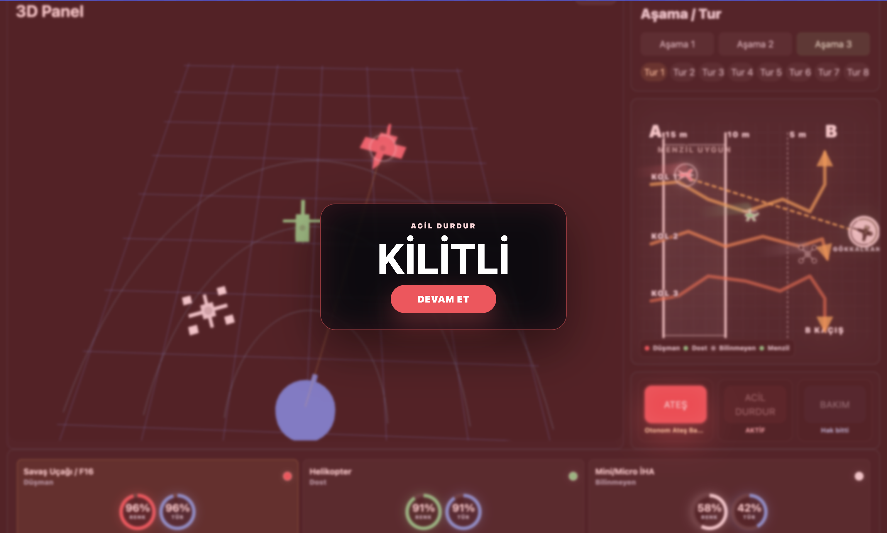  Şekil 5c - Acil Durdur sonrası kilitli güvenlik durumu | 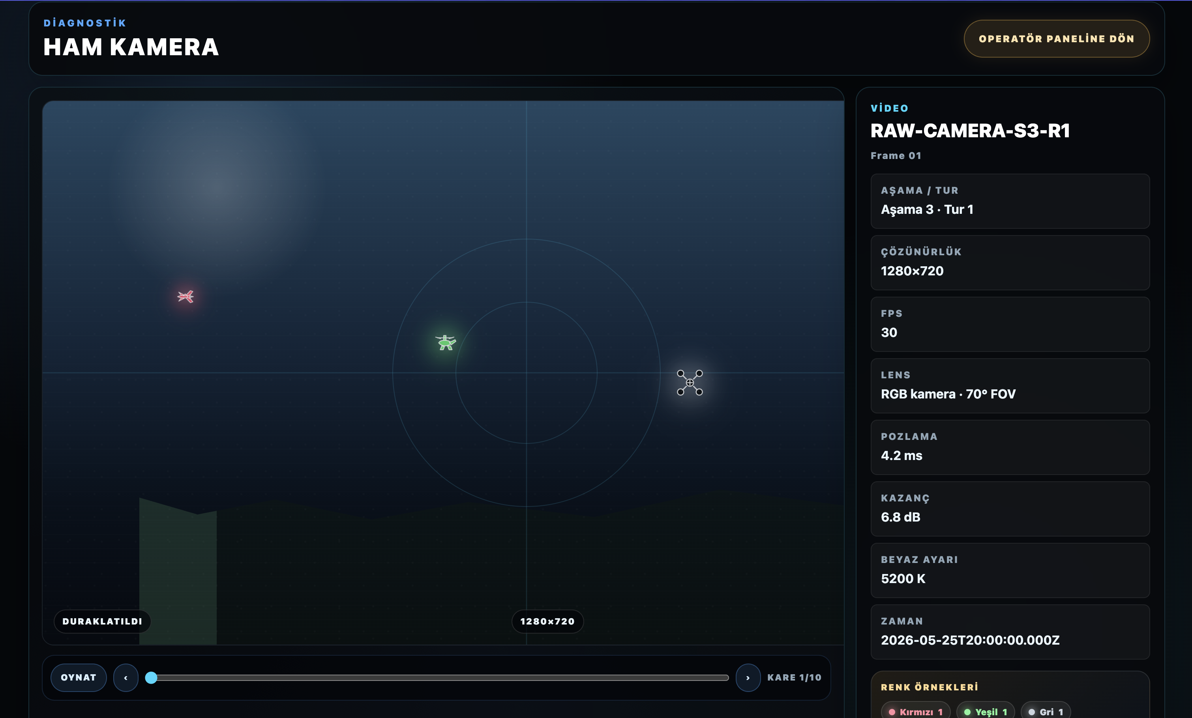  Şekil 5d - Ham kamera görüntüleme ve kamera parametreleri
Şekil 5a-5d - Operatör paneli, ham sensör görüntüleme ve güvenlik kilidi ekran kanıtları.
[MCU mesaj protokolü kesinleşene kadar seri/CAN paket formatı ve örnek ham mesajlar açık arayüz kalemi olarak izlenmektedir.]

4.4. Sistem İşleyiş Senaryoları
Sistem davranışı şartnamedeki üç görev aşamasına göre modellenmiştir. Aşama 1 manuel mod, Aşama 2 otonom tespit-takip-imha, Aşama 3 ise otonom dost-düşman ayrımı ve menzil kapılı angajman senaryosu olarak ele alınır. Bütün senaryolarda Acil Durdur ve yasak alan kilitleri önceliklidir.

4.4.1. Sistem Kullanım Durumlarının Tanımlanması
Kara kutu bakışında Gökkalkan, operatörden ve hakem/yarışma ortamından görev girdileri alır; kamera ve güvenlik sinyallerini işler; güvenli hareket, hedef takip, imha kararı ve durum kaydı çıktıları üretir. Sistem iç yapısına girmeden tanımlanan temel kullanım durumları aşağıdadır.
Kullanım durumu | Aktör | Tetikleyici | Başarı çıktısı
Manuel hedef imhası | Operatör | Aşama 1 hedef sırası ve kullanıcı atış komutu | Hedef sırasına uygun yönlenme, kullanıcı onaylı atış ve olay kaydı.
Otonom sürü takibi | Backend/perception | Operatör otonom moda geçer | Üç koldaki hedefler tespit/takip edilir, uygun hedefler tur bitmeden imha için seçilir.
Dost-düşman ayrımı | Perception + görev çekirdeği | Aşama 3 hedefleri yaklaşır | Düşman hedef, tip ve menzil kapısı sağlandığında angajman adayı olur; dost hedefe ateş edilmez.
Acil Durdur | Hakem/takım | Fiziksel butona basılır | Hareket ve atış komutları kesilir, UI kilit nedeni gösterir, log kaydı oluşur.
Görev/video kanıtı kaydı | Telemetry Logger | Görev olayı veya hata oluşur | Zaman damgalı log; video yetenek sırası ve test raporu için kanıt üretir.
Tablo 12. Sistem Kullanım Durumları

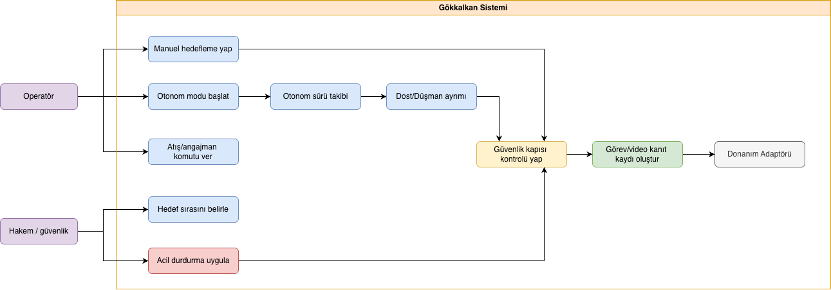
Şekil 6 - Sistem kullanım durumu diyagramı

4.4.2. Sistem Mod ve Durumlarının Tanımlanması
Mod geçişleri kullanıcı denetiminde tutulur. Sistem açılışta güvenli/etkisiz durumda başlar; manuel veya otonom moda geçmeden hareket ve atış üretilmez. Acil Durdur, hata veya yasak alan ihlali durumları bütün modların üstünde önceliklidir.
Mod/durum | Giriş koşulu | İzin verilen çıktılar | Çıkış/geçiş koşulu
Safe/Idle | Sistem açılışı veya görev bekleme | Durum gösterimi, sensör okuma, log | Operatör manuel/  otonom mod seçer ve güvenlik kilidi yoktur.
Manual Mode | Operatör manuel modu seçer | Pan/tilt komutu, kullanıcı onaylı ateş, hedef sırası gösterimi | Operatör otonom moda geçer, görev biter veya güvenlik kilidi oluşur.
Autonomous Search/Track | Operatör otonom modu seçer | Hedef arama, takip, önceliklendirme, yönlenme isteği | Angajman kapısı sağlanır, tur biter veya güvenlik kilidi oluşur.
Engagement Candidate | Hedef, görev kuralı ve menzil koşulu sağlanır | Safety Gate’e atış isteği | Atış onaylanır/  reddedilir veya hedef kaybedilir.
Blocked/Safety Lock | Acil Durdur, yasak alan, mod uyumsuzluğu veya hata | Komut kesme, kilit nedeni gösterimi, log | Hakem/operatör reset ve güvenli koşullar sağlanır.
Maintenance/Pause | Takım lideri bakım talebi veya görev arası hazırlık | Komut kapalı, durum kaydı açık | Bakım süresi biter ve görev güvenli şekilde devam eder.
Tablo 13. Mod ve Durum Tanımları
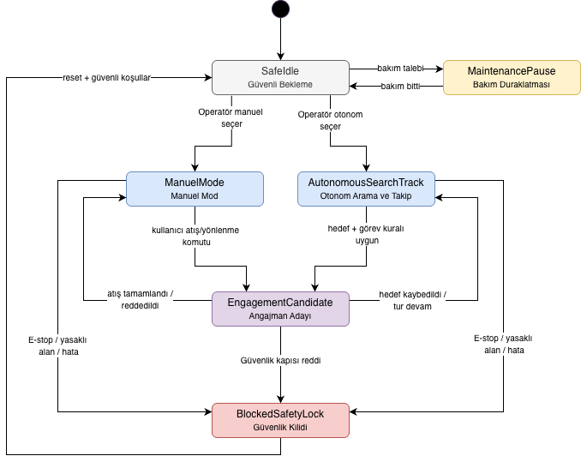
Şekil 7 - Sistem mod/durum diyagramı

4.4.3. Hata Durum Senaryoları
Hata durumları yalnızca kullanıcıya uyarı olarak gösterilmez; güvenlik veya görev doğruluğu etkisi varsa komut üretimi de engellenir. Hata olayları, bakım ve tekrar oynatma için telemetriye yazılır.
Hata durumu | Sistem etkisi | Koruma/tepki | Doğrulama ihtiyacı
Acil Durdur aktif | Hareket/atış güvenli değildir. | Motor ve ateş hattı kapatılır; UI kırmızı kilit ve BLOCKED_ESTOP gösterir. | Video Yetenek 3-4, birim test.
Kamera/sensör gecikmesi | Otonom takip güvenilirliği düşer. | Son güvenilir iz süresi aşılırsa angajman durur; olay loglanır. | Replay, gecikme ve saha ölçümü.
Dost hedef veya menzil dışı | Yanlış/puanlanmayan atış riski. | Aşama 3 atış kapısı kapalı kalır; hedef izlenir. | Sınıflandırma ve kalibrasyon testi.
MCU/yasak alan ihlali | Komut veya yönelim güvenli değildir. | Fail-safe stop denenir; hareket/atış bloklanır ve limit aşımı loglanır. | Mock, bağlantı ve limit testi.
Tablo 14. Hata Durumları ve Yazılım Tepkileri
Yazılım tarafında hata senaryoları birim test, dry-run backend ve operatör paneli üzerinden doğrulanmaktadır. Bu revizyonda Acil Durdur kilidi ve ham sensör görüntüleme ekran kanıtı eklenmiştir. Kamera/sensör gecikmesi, MCU bağlantı kesilmesi ve donanımsal yasak alan blokları canlı saha testleri için ölçümlü doğrulama kapsamıdır.

4.4.4. Davranış Modelleme Diyagramları
Senaryo | Mesaj sırası | Tetikleyici ve sonuç
Aşama 1 | UI -> Backend: ManualAimCommand / FireIntent; Backend -> Safety Gate; uygun ise HardwareCommand. | Kullanıcı komutlu imha, sıra ve güvenlik loglanır.
Aşama 2 | Perception -> Backend: TrackState; Backend -> Safety Gate -> Hardware Adapter. | Tip sınıflandırması zorunlu değildir; takip ve tur sonucu kaydedilir.
Aşama 3 | Classifier -> EngagementManager -> RangeGate -> Safety Gate. | Dost hedef ve menzil dışı atış engellenir.
Acil Durdur | E-stop -> Safety Gate -> stop_motion + fire_disable; Backend -> UI. | Tüm görev akışı kesilir, olay telemetriye yazılır.
Tablo 15. Davranış Modelleme Mesaj Sıraları
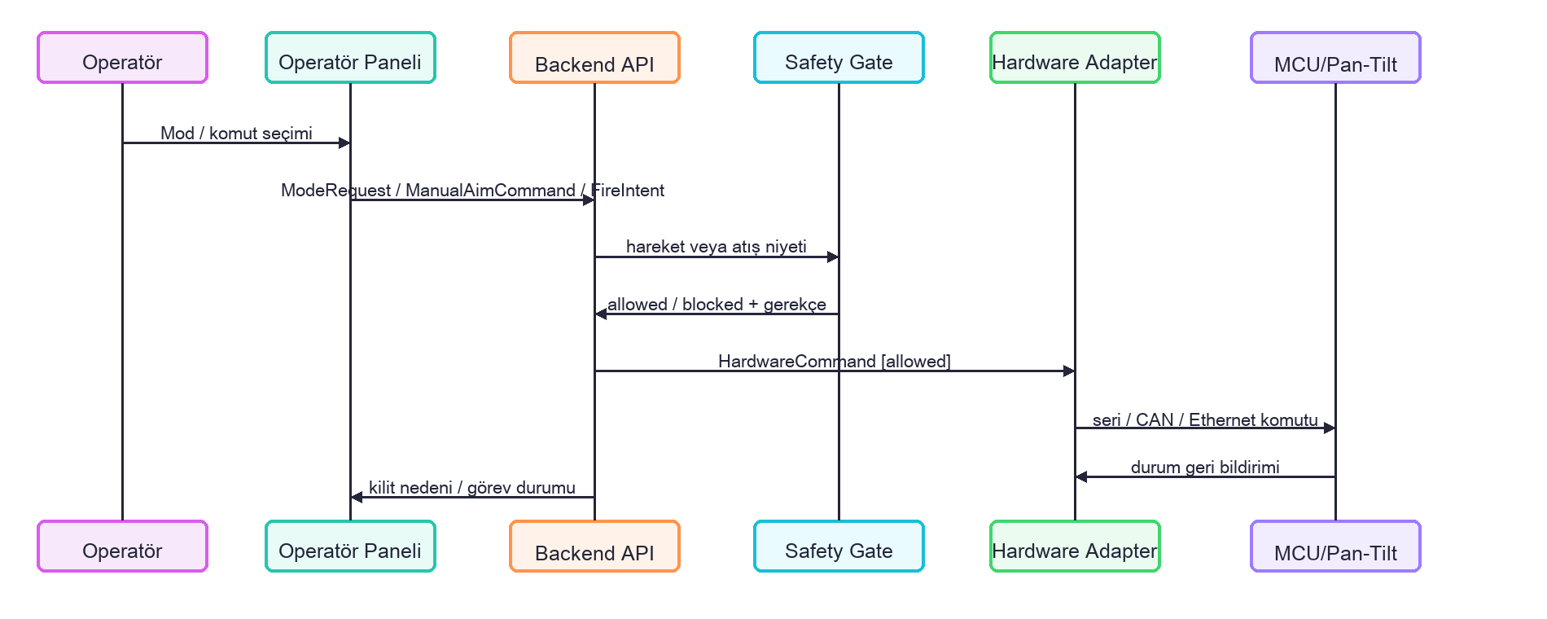
Şekil 8 - UI-backend-donanım sekans diyagramı

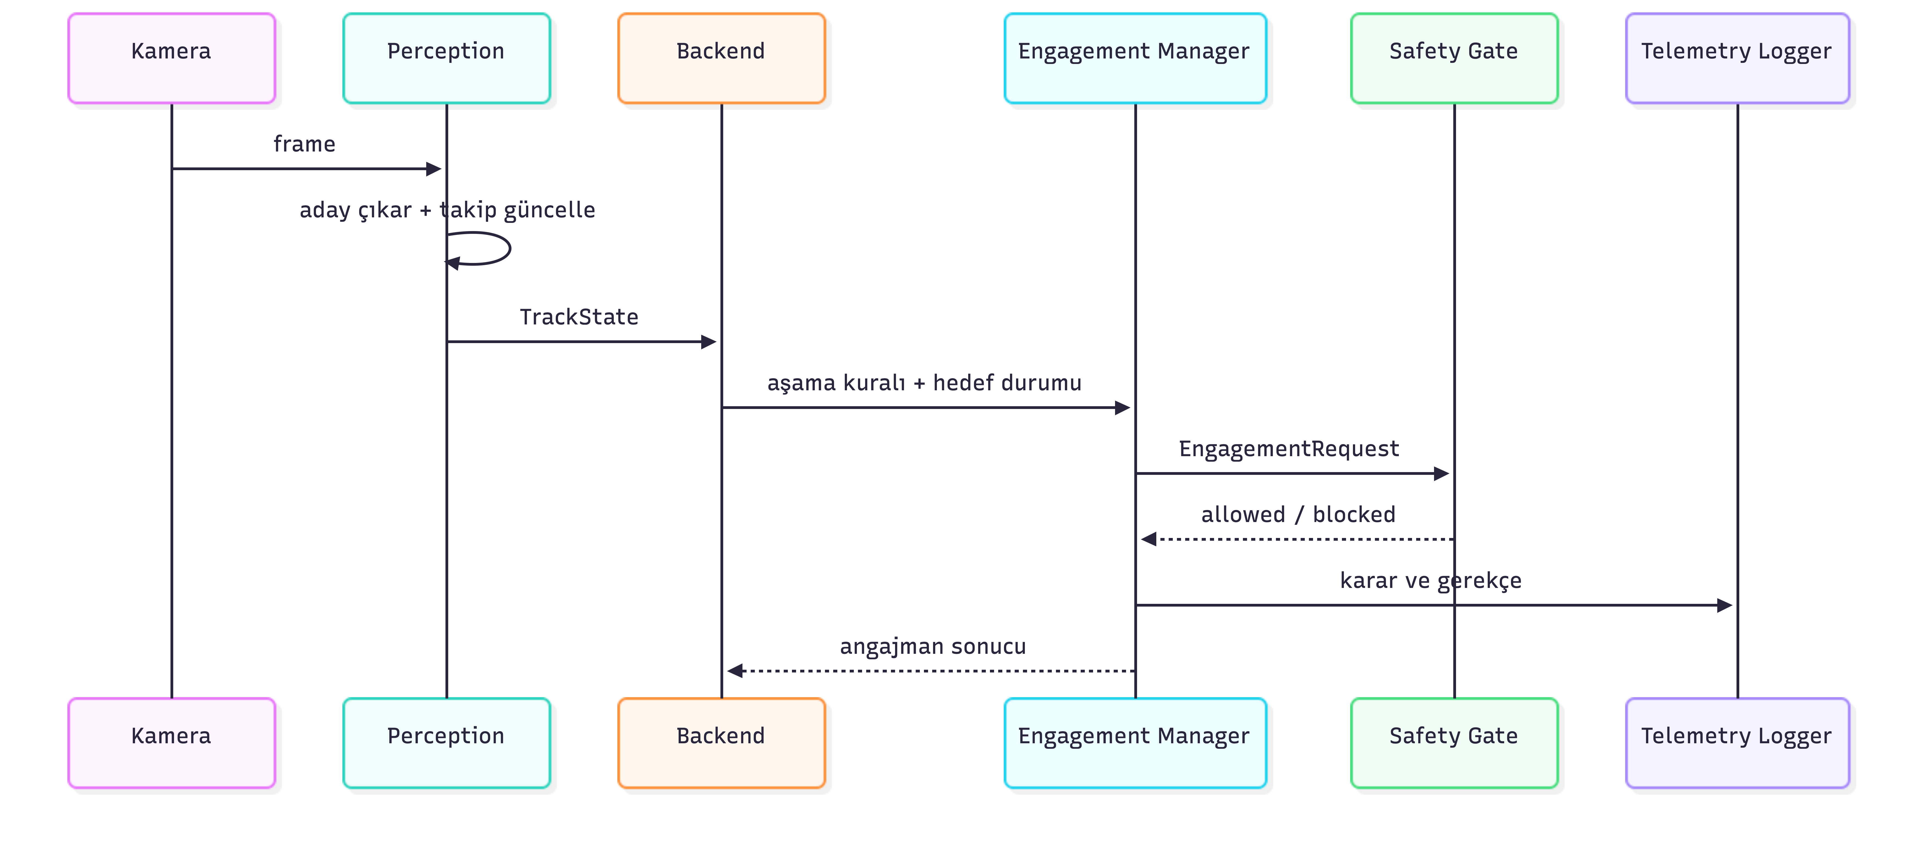
Şekil 9 - Perception-backend-safety sekans diyagramı
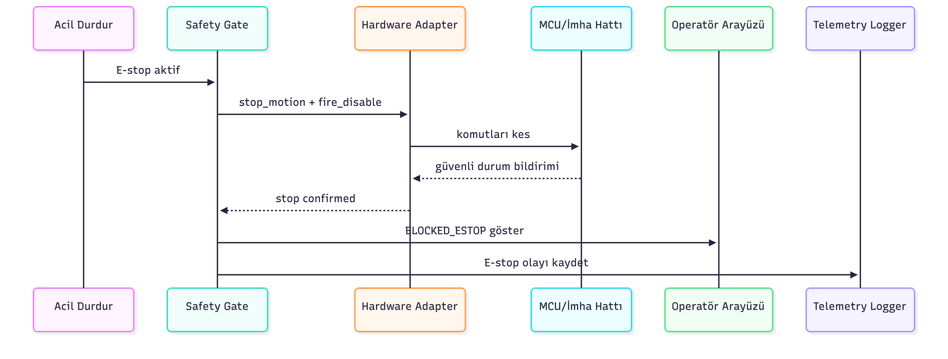
Şekil 10 - Acil Durdur kesme sekans diyagramı

5. TEST (10 Puan)
Yazılım test kapsamı üç seviyede ele alınmıştır. Birinci seviyede Safety Gate, menzil kapısı, mod geçişi, FireIntent ve manual aim doğrulamaları birim testlerle sınanır. İkinci seviyede dry-run Backend API; /stage, /mode, /manual-aim, /fire-intent, /sensor-frames, /readiness, /telemetry/export ve /replay endpointleriyle fiziksel çıkış üretmeden komut ve olay kanıtı üretir. Üçüncü seviyede operatör paneli; backend bağlantısı, blok gerekçesi, readiness, SensorFrame replay ve kayıt/replay yüzeyleriyle görev akışını görsel olarak doğrular. Mekanik/elektronik saha testleri ilgili ekiplerin doğrulama kapsamındadır.

6. GÜVENLİK (5 Puan)
Yazılım güvenliği UI uyarısına değil, backend tarafındaki Safety Gate kararına dayanır. Acil Durdur aktifken, harekete yasak alan veya atışa yasak alan ihlalinde, mod komuta uygun değilken, hedef dost veya güven skoru düşükken, menzil kapısı sağlanmadığında ve canlı arming kilidi kapalıyken hareket/atış komutu donanım adaptörüne iletilmez. Operatör paneli bu kararın gerekçesini Türkçe gösterir; telemetri logger ise bloklanan ve izin verilen tüm kritik olayları kayıt altına alır. Donanımsal Acil Durdur ve güç kesme kanıtları elektronik ekip doğrulama kapsamındadır.

7. TECRÜBE (5 Puan)
Yazılım tarafında en önemli öğrenim, gerçek donanım entegrasyonu tamamlanmadan önce arayüz ve görev mantığının dry-run olarak doğrulanması gerektiğidir. Bu nedenle komutlar doğrudan fiziksel çıkışa bağlanmamış, önce SensorFrame replay, hardware mock, readiness ve JSONL telemetri üzerinden kanıtlanabilir hale getirilmiştir. Kamera gecikmesi, hedef görseli yetersizliği, LiDAR/radar adapter seçimi ve MCU protokolü hâlen entegrasyon riski olarak izlenmektedir.

8. ZAMAN, BÜTÇE VE RİSK PLANLAMASI (5 Puan)
Yazılım risk planında dört başlık öne çıkar: gerçek kamera/perception verisinin gecikmesi, LiDAR/radar adapter arayüzünün seçilmemiş olması, MCU haberleşme protokolünün netleşmemesi ve canlı atış hattının güvenlik onayı olmadan test edilememesi. Azaltıcı faaliyetler; dry-run backend, hardware mock, JSONL telemetri, replay/export kanıtı, Safety Gate regresyon testleri ve operatör panelindeki readiness göstergeleridir. Bu sayede eksik fiziksel entegrasyonlar raporda gerçek dışı tamamlanmış gibi sunulmaz; final fazına kalan işler açıkça izlenir.

9. ÖZGÜNLÜK (5 Puan)
Yazılım tarafındaki özgünlük, şartnamedeki üç görev aşamasını tek görev çekirdeği ve açık Safety Gate üzerinden birleştirmesidir. Operatör paneli yalnızca komut niyeti üretir; backend ise mod, aşama, hedef, dost-düşman, menzil ve güvenlik kilitlerini birlikte değerlendirerek komutun donanım adaptörüne gidip gitmeyeceğine karar verir. SensorFrame replay, readiness ve JSONL telemetri yapısı sayesinde sistem davranışı KTR, hata ayıklama ve görev kabiliyeti videosu için tekrar oynatılabilir kanıt üretir.

10. KAYNAKÇA (5 Puan)
- TEKNOFEST. (2026). Çelikkubbe Hava Savunma Sistemleri Yarışması Şartnamesi, V1.5, 24.04.2026.
- Gökkalkan Takımı. (2026). Gökkalkan Ön Tasarım Raporu.
- OpenCV. (t.y.). OpenCV Documentation. Erişim: https://docs.opencv.org/
- React/Vite/TypeScript. (t.y.). Frontend framework ve geliştirme dokümantasyonu. Erişim: https://react.dev/, https://vite.dev/, https://www.typescriptlang.org/docs/
- Python Software Foundation. (t.y.). Python Documentation. Erişim: https://docs.python.org/3/

